**ĐỒ ÁN MÔN HỌC LẬP TRÌNH QUẢN LÝ 1**

**QUẢN LÝ TIỆM TẠP HÓA**

|  |  |
| --- | --- |
| Sinh viên thực hiện |  |
| MSSV |  |
| Email |  |
| Điện thoại |  |

Phần mềm quản lý tiệm tạp hóa bao gồm các chức năng:

1. Đăng nhập thực hiện việc chứng thực là nhân viên của tiệm tạp hóa

2. Quản lý hàng hóa thực hiện các chức năng về hàng hóa như sau:

+ Thêm hàng hóa

+ Cập nhật thông tin hàng hóa

+ Tìm hàng hóa

+ Thêm tồn kho (nhập thêm số lượng hàng hóa đã có)

3. Quản lý khách hàng thực hiện các chức năng về khách hàng như sau

+ Thêm khách hàng

+ Cập nhật thông tin khách hàng

+ Tìm khách hàng

4. Quản lý nhân viên thực hiện các chức năng nhân viên như sau

+ Thêm nhân viên

+ Cập nhật thông tin nhân viên

+ Tìm nhân viên

5. Quản lý người dùng hiện việc quản lý các tài khoản của nhân viên như sau

+ Thêm người dùng

+ Cập nhật thông tin người dùng (mật khẩu, phân quyền)

+ Danh sách người dùng

+ Xóa người dùng

6. Quản lý hóa đơn (đơn hàng) thực hiện chức năng bán hàng

+ Thêm hóa đơn

+ Xem hóa đơn

7. Quản lý tồn kho thực hiện chức năng kiểm kê

+ Xem tồn kho

+ Xem xuất bán

8. Quản lý báo cáo thực hiện các báo cáo định kỳ theo ngày, tháng

+ Xem báo cáo xuất

+ Xem báo cáo nhập

Qua quá trình phân tích và thiết kế CSDL cho hệ thống tiệm tạp hóa (sử dụng Access) cho ta được hệ thống các bảng, mẫu biểu, quan hệ như sau:

Bảng **Customer** dùng để chưa thông tin khách hàng

|  |  |  |  |
| --- | --- | --- | --- |
| **Tên cột** | **Kiểu dữ liệu** | **Diễn giải** | **Ghi chú** |
| CustomerNO | AutoNumber | Mã khách hàng | PK |
| CustName | Short Text | Tên khách hàng |  |
| Address | Short Text | Địa chỉ khách hàng |  |
| ContactNo | Short Text | Số điện thoại | Có thể dùng CMND |

Bảng **POS** chứa thông tin hóa đơn (đơn hàng của khách)

|  |  |  |  |
| --- | --- | --- | --- |
| **Tên cột** | **Kiểu dữ liệu** | **Diễn giải** | **Ghi chú** |
| InvoiceNo | Short Text | Mã hóa đơn | PK |
| POSDate | Date/Time | Ngày mua |  |
| POSTime | Date/Time | Giờ mua |  |
| NonVatAmount | Number | Thành tiền chưa thuế |  |
| VatAmount | Number | Thuế GTGT |  |
| TotalAmount | Number | Thành tiền |  |
| CustomerNo | Number | Mã khách hàng | FK |
| StaffID | Number | Mã nhân viên | FK |

Bảng **POSDetail** chưa thông tin các chi tiết của hóa đơn (đơn hàng )

|  |  |  |  |
| --- | --- | --- | --- |
| **Tên cột** | **Kiểu dữ liệu** | **Diễn giải** | **Ghi chú** |
| POSDetailNo | AutoNumber | ID | PK |
| InvoiceNo | Short Text | Mã hóa đơn | FK |
| ItemNo | Number | ID sản phẩm | FK |
| ItemPrice | Number | Đơn giá |  |
| Quantity | Number | Số lượng sản phẩm |  |
| Discount | Number | Giảm giá |  |

Bảng **Item** chứa thông tin các chi tiết sản phẩm mà tiệm tạp hóa đang có

|  |  |  |  |
| --- | --- | --- | --- |
| **Tên cột** | **Kiểu dữ liệu** | **Diễn giải** | **Ghi chú** |
| ItemNo | AutoNumber | ID sản phẩm | PK |
| ItemCode | Short Text | Mã sản phẩm |  |
| IDescription | Short Text | Tên sản phẩm |  |
| StocksOnHand | Number | Số lượng |  |
| UnitPrice | Number | Đơn giá sản phẩm |  |

Bảng **Staff** chứa thông tin các nhân viên mà tiệm tạp hóa đang có

|  |  |  |  |
| --- | --- | --- | --- |
| **Tên cột** | **Kiểu dữ liệu** | **Diễn giải** | **Ghi chú** |
| StaffID | AutoNumber | ID | PK |
| Fullname | Short Text | Tên nhân viên |  |
| Address | Short Text | Địa chỉ nhân viên |  |
| ContactNo | Short Text | Số điện thoại |  |
| Position | Number | Vị trí làm việc |  |

Bảng **StocksIn** chứa thông tin các hàng hóa mà tiệm tạp hóa đang có

|  |  |  |  |
| --- | --- | --- | --- |
| **Tên cột** | **Kiểu dữ liệu** | **Diễn giải** | **Ghi chú** |
| StocksInNo | AutoNumber | ID | PK |
| ItemNo | Number | ID sản phẩm | FK |
| ItemQuantity | Number | Số lượng tồn kho |  |
| SIDate | Date/Time | Ngày nhập |  |
| CurrentStocks | Number | Số lượng hiện tại |  |

Bảng **User** chứa thông tin các tài khoản của nhân viên

|  |  |  |  |
| --- | --- | --- | --- |
| **Tên cột** | **Kiểu dữ liệu** | **Diễn giải** | **Ghi chú** |
| Username | Short Text | Tên đăng nhập |  |
| pwd | Short Text | Mật khẩu |  |
| role | Short Text | Phân quyền |  |
| StaffID | Number | Mã nhân viên | FK |

Bảng các mố quan hệ

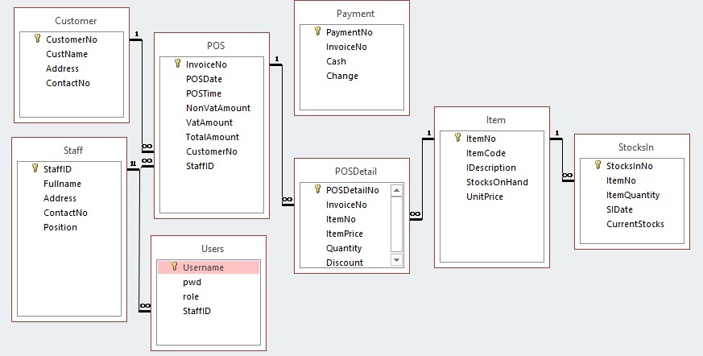

**Mức độ hoàn thành:**

Các chức năng chưa hoàn thành do kiến thức về lập trình và thời gian hạn hẹp

+ Chức năng xóa sản phẩm, xóa khách hàng, xóa hóa đơn, xóa nhân viên,…

+ Chức năng quản lý nhà cung cấp sản phẩm